# 通讯录管理系统

## 1、系统需求

通讯录是一个可以记录亲人、好友信息的工具。

本教程主要利用C++来实现一个通讯录管理系统

系统中需要实现的功能如下：

* 添加联系人：向通讯录中添加新人，信息包括（姓名、性别、年龄、联系电话、家庭住址）最多记录1000人
* 显示联系人：显示通讯录中所有联系人信息
* 删除联系人：按照姓名进行删除指定联系人
* 查找联系人：按照姓名查看指定联系人信息
* 修改联系人：按照姓名重新修改指定联系人
* 清空联系人：清空通讯录中所有信息
* 退出通讯录：退出当前使用的通讯录

## 2、创建项目

创建项目步骤如下：

* 创建新项目
* 添加文件

### 2.1 创建项目

打开vs2017后，点击创建新项目，创建新的C++项目

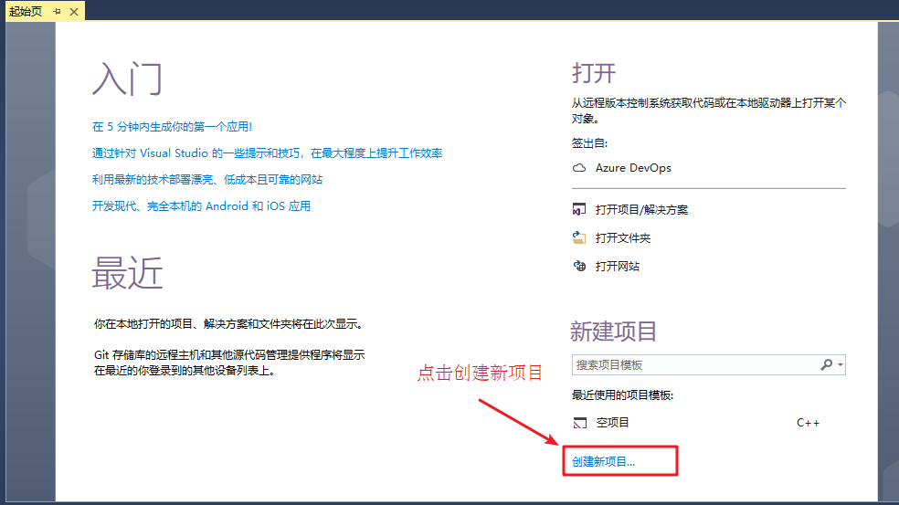

填写项目名称，选择项目路径

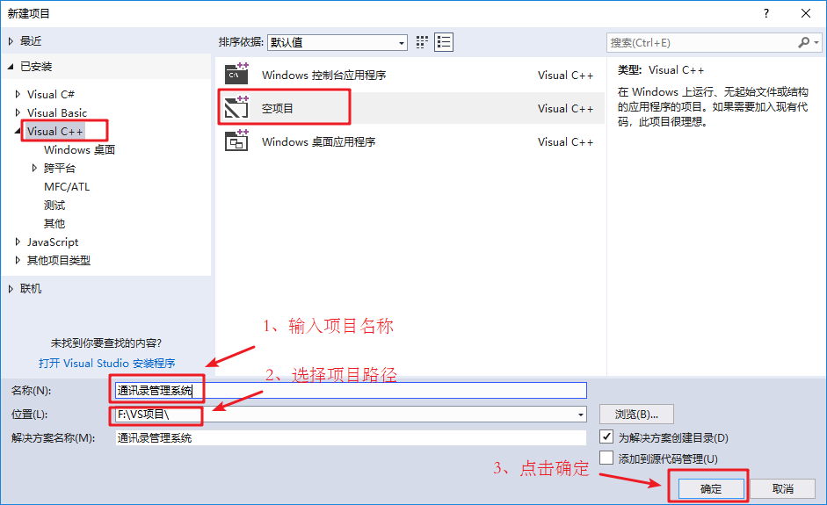

### 2.2添加文件

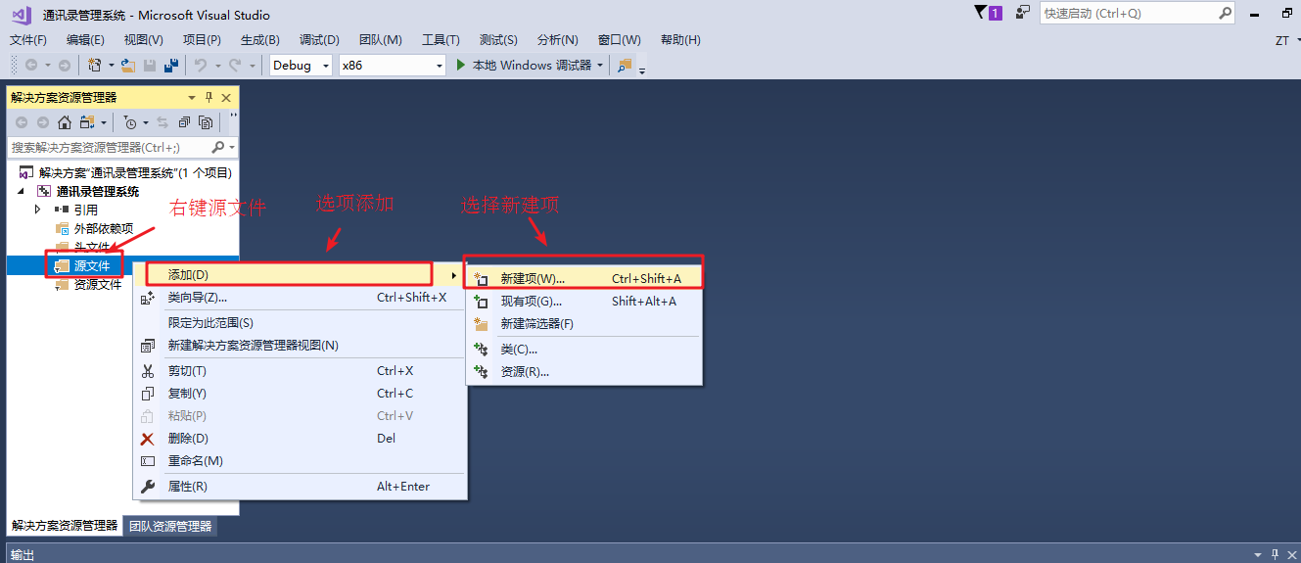

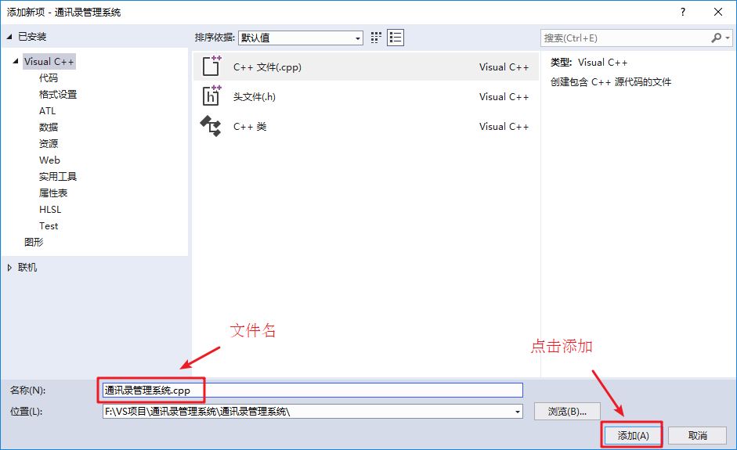

添加成功后，效果如图：

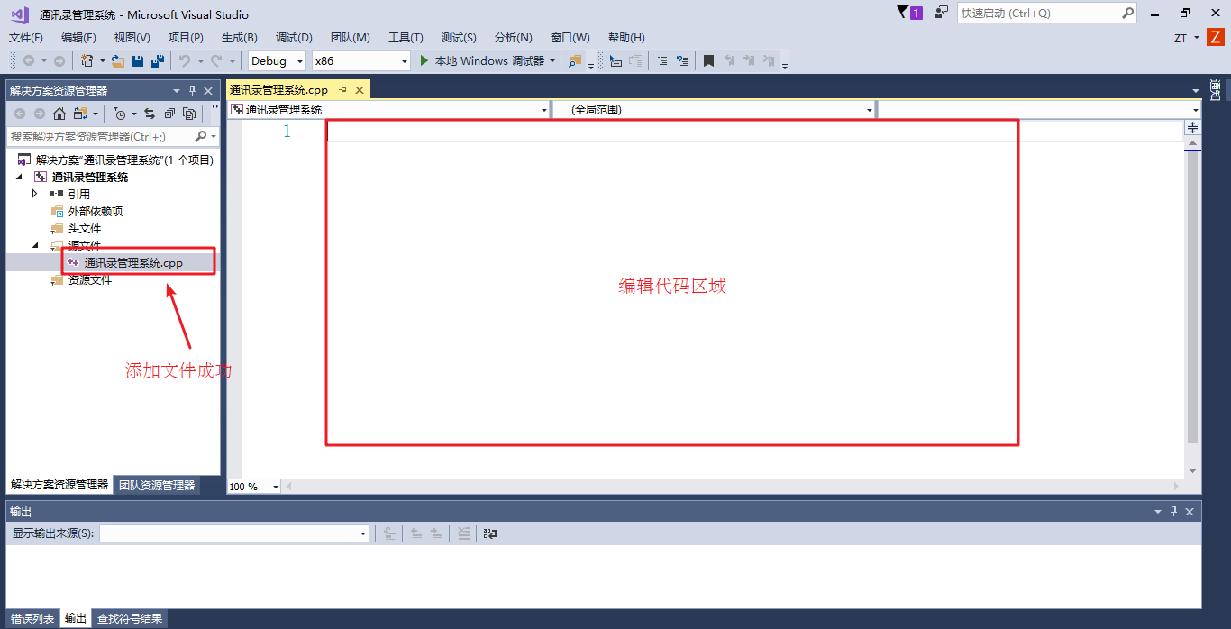

至此，项目已创建完毕

## 3、菜单功能

**功能描述：** 用户选择功能的界面

菜单界面效果如下图：

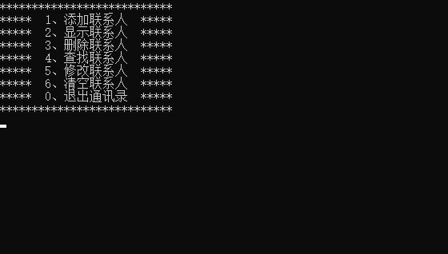

**步骤：**

* 封装函数显示该界面 如 void showMenu()
* 在main函数中调用封装好的函数

**代码：**

#include<iostream>  
using namespace std;  
  
//菜单界面  
void showMenu()  
{  
 cout << "***************************" << endl;  
 cout << "***** 1、添加联系人 *****" << endl;  
 cout << "***** 2、显示联系人 *****" << endl;  
 cout << "***** 3、删除联系人 *****" << endl;  
 cout << "***** 4、查找联系人 *****" << endl;  
 cout << "***** 5、修改联系人 *****" << endl;  
 cout << "***** 6、清空联系人 *****" << endl;  
 cout << "***** 0、退出通讯录 *****" << endl;  
 cout << "***************************" << endl;  
}  
  
int main() {  
  
 showMenu();  
  
 system("pause");  
  
 return 0;  
}

## 4、退出功能

功能描述：退出通讯录系统

思路：根据用户不同的选择，进入不同的功能，可以选择switch分支结构，将整个架构进行搭建

当用户选择0时候，执行退出，选择其他先不做操作，也不会退出程序

**代码：**

int main() {  
  
 int select = 0;  
  
 while (true)  
 {  
 showMenu();  
  
 cin >> select;  
   
 switch (select)  
 {  
 case 1: //添加联系人  
 break;  
 case 2: //显示联系人  
 break;  
 case 3: //删除联系人  
 break;  
 case 4: //查找联系人  
 break;  
 case 5: //修改联系人  
 break;  
 case 6: //清空联系人  
 break;  
 case 0: //退出通讯录  
 cout << "欢迎下次使用" << endl;  
 system("pause");  
 return 0;  
 break;  
 default:  
 break;  
 }  
 }  
  
 system("pause");  
  
 return 0;  
}

效果图：

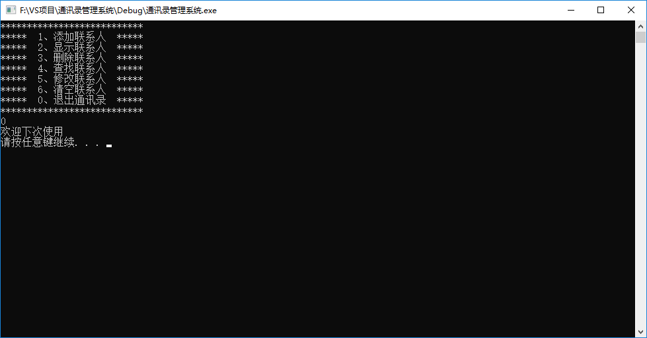

## 5、添加联系人

功能描述：

实现添加联系人功能，联系人上限为1000人，联系人信息包括（姓名、性别、年龄、联系电话、家庭住址）

添加联系人实现步骤：

* 设计联系人结构体
* 设计通讯录结构体
* main函数中创建通讯录
* 封装添加联系人函数
* 测试添加联系人功能

### 5.1 设计联系人结构体

联系人信息包括：姓名、性别、年龄、联系电话、家庭住址

设计如下：

#include <string> //string头文件  
//联系人结构体  
struct Person  
{  
 string m_Name; //姓名  
 int m_Sex; //性别：1男 2女  
 int m_Age; //年龄  
 string m_Phone; //电话  
 string m_Addr; //住址  
};

### 5.2 设计通讯录结构体

设计时候可以在通讯录结构体中，维护一个容量为1000的存放联系人的数组，并记录当前通讯录中联系人数量

设计如下

#define MAX 1000 //最大人数  
  
//通讯录结构体  
struct Addressbooks  
{  
 struct Person personArray[MAX]; //通讯录中保存的联系人数组  
 int m_Size; //通讯录中人员个数  
};

### 5.3 main函数中创建通讯录

添加联系人函数封装好后，在main函数中创建一个通讯录变量，这个就是我们需要一直维护的通讯录

mian函数起始位置添加：  
  
 //创建通讯录  
 Addressbooks abs;  
 //初始化通讯录中人数  
 abs.m_Size = 0;

### 5.4 封装添加联系人函数

思路：添加联系人前先判断通讯录是否已满，如果满了就不再添加，未满情况将新联系人信息逐个加入到通讯录

添加联系人代码：

//1、添加联系人信息  
void addPerson(Addressbooks *abs)  
{  
 //判断电话本是否满了  
 if (abs->m_Size == MAX)  
 {  
 cout << "通讯录已满，无法添加" << endl;  
 return;  
 }  
 else  
 {  
 //姓名  
 string name;  
 cout << "请输入姓名：" << endl;  
 cin >> name;  
 abs->personArray[abs->m_Size].m_Name = name;  
  
 cout << "请输入性别：" << endl;  
 cout << "1 -- 男" << endl;  
 cout << "2 -- 女" << endl;  
  
 //性别  
 int sex = 0;  
 while (true)  
 {  
 cin >> sex;  
 if (sex == 1 || sex == 2)  
 {  
 abs->personArray[abs->m_Size].m_Sex = sex;  
 break;  
 }  
 cout << "输入有误，请重新输入";  
 }  
  
 //年龄  
 cout << "请输入年龄：" << endl;  
 int age = 0;  
 cin >> age;  
 abs->personArray[abs->m_Size].m_Age = age;  
  
 //联系电话  
 cout << "请输入联系电话：" << endl;  
 string phone = "";  
 cin >> phone;  
 abs->personArray[abs->m_Size].m_Phone = phone;  
  
 //家庭住址  
 cout << "请输入家庭住址：" << endl;  
 string address;  
 cin >> address;  
 abs->personArray[abs->m_Size].m_Addr = address;  
  
 //更新通讯录人数  
 abs->m_Size++;  
  
 cout << "添加成功" << endl;  
 system("pause");  
 system("cls");  
 }  
}

### 5.5 测试添加联系人功能

选择界面中，如果玩家选择了1，代表添加联系人，我们可以测试下该功能

在switch case 语句中，case1里添加：

case 1: //添加联系人  
 addPerson(&abs);  
 break;

测试效果如图：

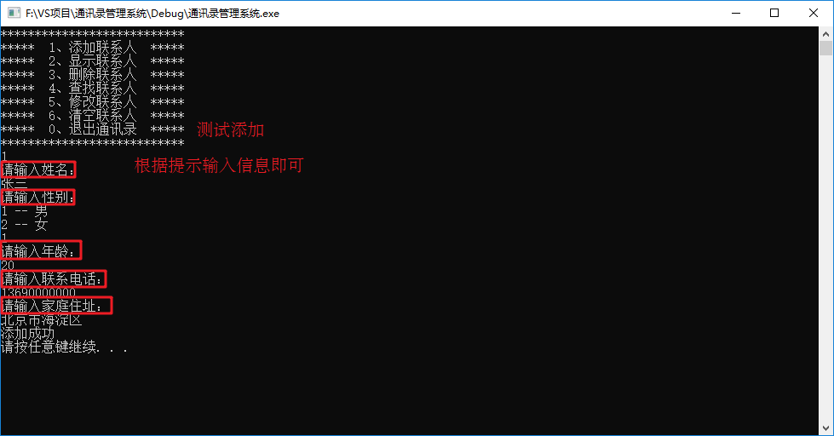

## 6、显示联系人

功能描述：显示通讯录中已有的联系人信息

显示联系人实现步骤：

* 封装显示联系人函数
* 测试显示联系人功能

### 6.1 封装显示联系人函数

思路：判断如果当前通讯录中没有人员，就提示记录为空，人数大于0，显示通讯录中信息

显示联系人代码：

//2、显示所有联系人信息  
void showPerson(Addressbooks * abs)  
{  
 if (abs->m_Size == 0)  
 {  
 cout << "当前记录为空" << endl;  
 }  
 else  
 {  
 for (int i = 0; i < abs->m_Size; i++)  
 {  
 cout << "姓名：" << abs->personArray[i].m_Name << "\t";  
 cout << "性别：" << (abs->personArray[i].m_Sex == 1 ? "男" : "女") << "\t";  
 cout << "年龄：" << abs->personArray[i].m_Age << "\t";  
 cout << "电话：" << abs->personArray[i].m_Phone << "\t";  
 cout << "住址：" << abs->personArray[i].m_Addr << endl;  
 }  
 }  
   
 system("pause");  
 system("cls");  
  
}

### 6.2 测试显示联系人功能

在switch case语句中，case 2 里添加

case 2: //显示联系人  
 showPerson(&abs);  
 break;

测试效果如图：

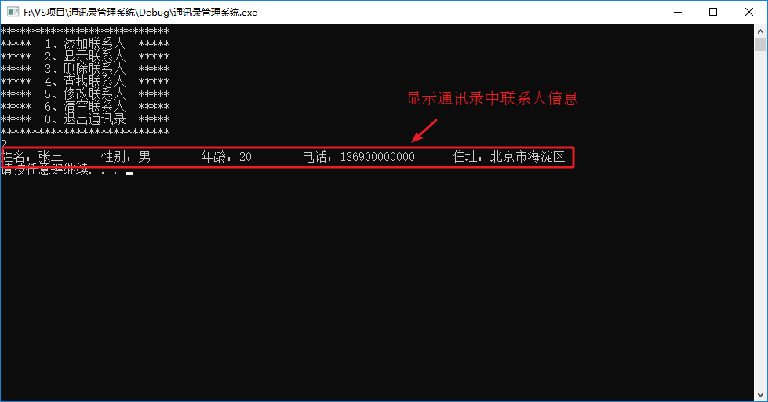

## 7、删除联系人

功能描述：按照姓名进行删除指定联系人

删除联系人实现步骤：

* 封装检测联系人是否存在
* 封装删除联系人函数
* 测试删除联系人功能

### 7.1 封装检测联系人是否存在

设计思路：

删除联系人前，我们需要先判断用户输入的联系人是否存在，如果存在删除，不存在提示用户没有要删除的联系人

因此我们可以把检测联系人是否存在封装成一个函数中，如果存在，返回联系人在通讯录中的位置，不存在返回-1

检测联系人是否存在代码：

//判断是否存在查询的人员，存在返回在数组中索引位置，不存在返回-1  
int isExist(Addressbooks * abs, string name)  
{  
 for (int i = 0; i < abs->m_Size; i++)  
 {  
 if (abs->personArray[i].m_Name == name)  
 {  
 return i;  
 }  
 }  
 return -1;  
}

### 7.2 封装删除联系人函数

根据用户输入的联系人判断该通讯录中是否有此人

查找到进行删除，并提示删除成功

查不到提示查无此人。

//3、删除指定联系人信息  
void deletePerson(Addressbooks * abs)  
{  
 cout << "请输入您要删除的联系人" << endl;  
 string name;  
 cin >> name;  
  
 int ret = isExist(abs, name);  
 if (ret != -1)  
 {  
 for (int i = ret; i < abs->m_Size; i++)  
 {  
 abs->personArray[i] = abs->personArray[i + 1];  
 }  
 abs->m_Size--;  
 cout << "删除成功" << endl;  
 }  
 else  
 {  
 cout << "查无此人" << endl;  
 }  
  
 system("pause");  
 system("cls");  
}

### 7.3 测试删除联系人功能

在switch case 语句中，case3里添加：

case 3: //删除联系人  
 deletePerson(&abs);  
 break;

测试效果如图：

存在情况：

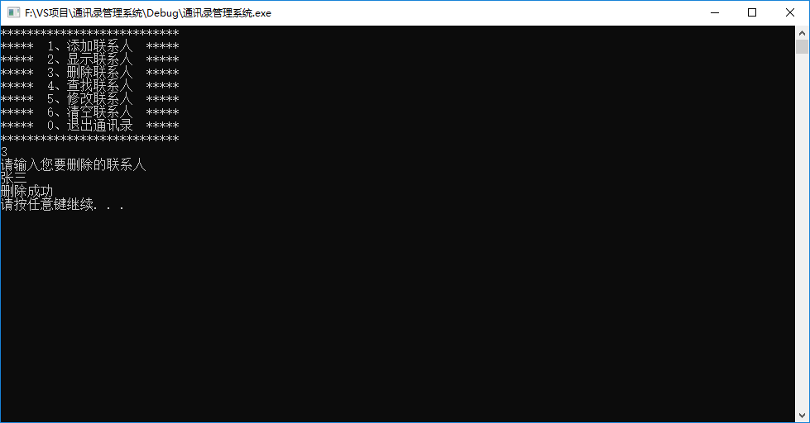

不存在情况：

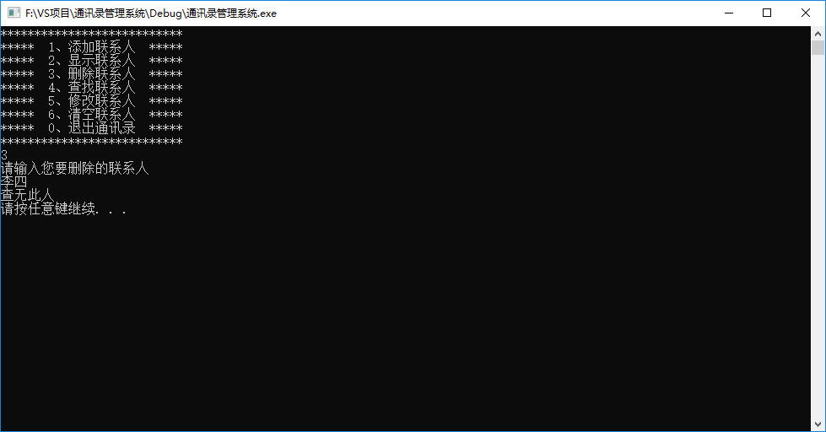

## 8、查找联系人

功能描述：按照姓名查看指定联系人信息

查找联系人实现步骤

* 封装查找联系人函数
* 测试查找指定联系人

### 8.1 封装查找联系人函数

实现思路：判断用户指定的联系人是否存在，如果存在显示信息，不存在则提示查无此人。

查找联系人代码：

//4、查找指定联系人信息  
void findPerson(Addressbooks * abs)  
{  
 cout << "请输入您要查找的联系人" << endl;  
 string name;  
 cin >> name;  
  
 int ret = isExist(abs, name);  
 if (ret != -1)  
 {  
 cout << "姓名：" << abs->personArray[ret].m_Name << "\t";  
 cout << "性别：" << abs->personArray[ret].m_Sex << "\t";  
 cout << "年龄：" << abs->personArray[ret].m_Age << "\t";  
 cout << "电话：" << abs->personArray[ret].m_Phone << "\t";  
 cout << "住址：" << abs->personArray[ret].m_Addr << endl;  
 }  
 else  
 {  
 cout << "查无此人" << endl;  
 }  
  
 system("pause");  
 system("cls");  
  
}

### 8.2 测试查找指定联系人

在switch case 语句中，case4里添加：

case 4: //查找联系人  
 findPerson(&abs);  
 break;

测试效果如图

存在情况：

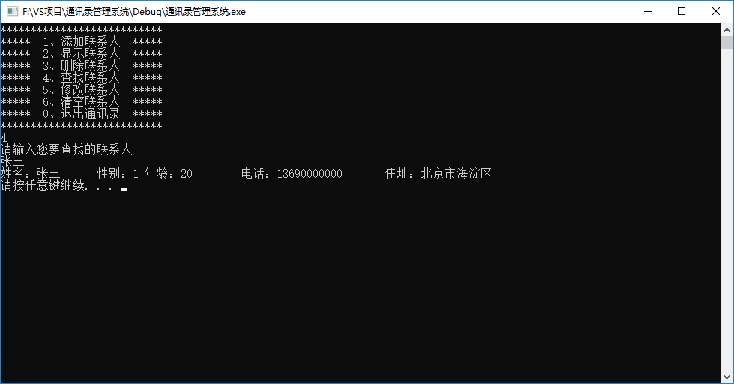

不存在情况：

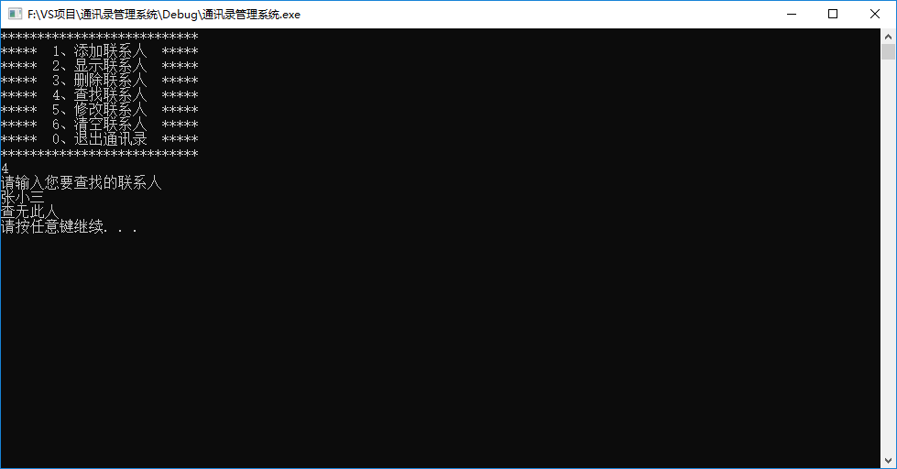

## 9、修改联系人

功能描述：按照姓名重新修改指定联系人

修改联系人实现步骤

* 封装修改联系人函数
* 测试修改联系人功能

### 9.1 封装修改联系人函数

实现思路：查找用户输入的联系人，如果查找成功进行修改操作，查找失败提示查无此人

修改联系人代码：

//5、修改指定联系人信息  
void modifyPerson(Addressbooks * abs)  
{  
 cout << "请输入您要修改的联系人" << endl;  
 string name;  
 cin >> name;  
  
 int ret = isExist(abs, name);  
 if (ret != -1)  
 {  
 //姓名  
 string name;  
 cout << "请输入姓名：" << endl;  
 cin >> name;  
 abs->personArray[ret].m_Name = name;  
  
 cout << "请输入性别：" << endl;  
 cout << "1 -- 男" << endl;  
 cout << "2 -- 女" << endl;  
  
 //性别  
 int sex = 0;  
 while (true)  
 {  
 cin >> sex;  
 if (sex == 1 || sex == 2)  
 {  
 abs->personArray[ret].m_Sex = sex;  
 break;  
 }  
 cout << "输入有误，请重新输入";  
 }  
  
 //年龄  
 cout << "请输入年龄：" << endl;  
 int age = 0;  
 cin >> age;  
 abs->personArray[ret].m_Age = age;  
  
 //联系电话  
 cout << "请输入联系电话：" << endl;  
 string phone = "";  
 cin >> phone;  
 abs->personArray[ret].m_Phone = phone;  
  
 //家庭住址  
 cout << "请输入家庭住址：" << endl;  
 string address;  
 cin >> address;  
 abs->personArray[ret].m_Addr = address;  
  
 cout << "修改成功" << endl;  
 }  
 else  
 {  
 cout << "查无此人" << endl;  
 }  
  
 system("pause");  
 system("cls");  
  
}

### 9.2 测试修改联系人功能

在switch case 语句中，case 5里添加：

case 5: //修改联系人  
 modifyPerson(&abs);  
 break;

测试效果如图：

查不到指定联系人情况：



查找到联系人，并修改成功：

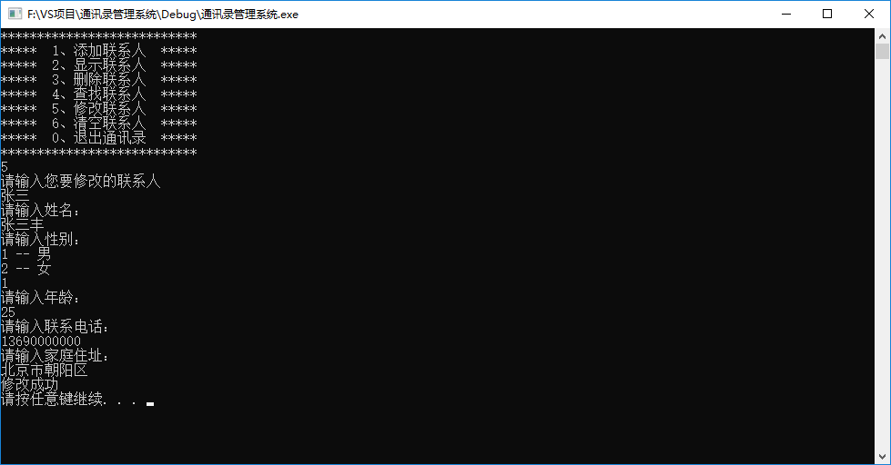

再次查看通讯录，确认修改完毕

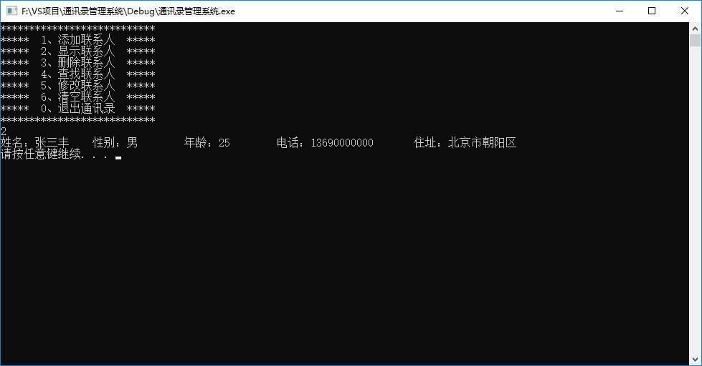

## 10、清空联系人

功能描述：清空通讯录中所有信息

清空联系人实现步骤

* 封装清空联系人函数
* 测试清空联系人

### 10.1 封装清空联系人函数

实现思路： 将通讯录所有联系人信息清除掉，只要将通讯录记录的联系人数量置为0，做逻辑清空即可。

清空联系人代码：

//6、清空所有联系人  
void cleanPerson(Addressbooks * abs)  
{  
 abs->m_Size = 0;  
 cout << "通讯录已清空" << endl;  
 system("pause");  
 system("cls");  
}

### 10.2 测试清空联系人

在switch case 语句中，case 6 里添加：

case 6: //清空联系人  
 cleanPerson(&abs);  
 break;

测试效果如图：

清空通讯录

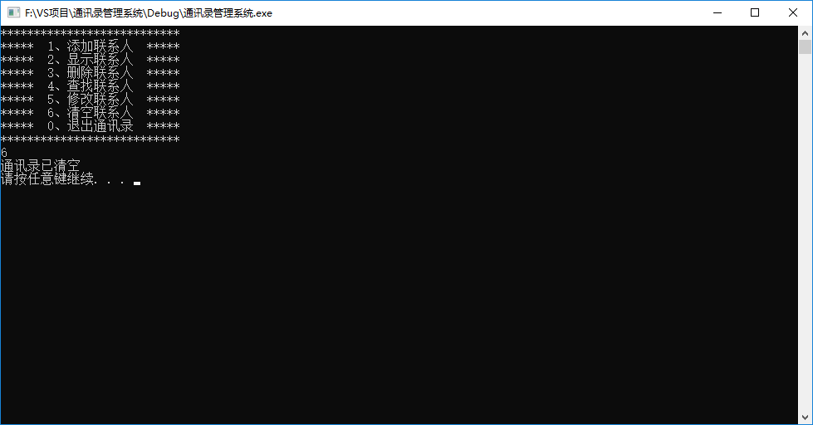

再次查看信息，显示记录为空

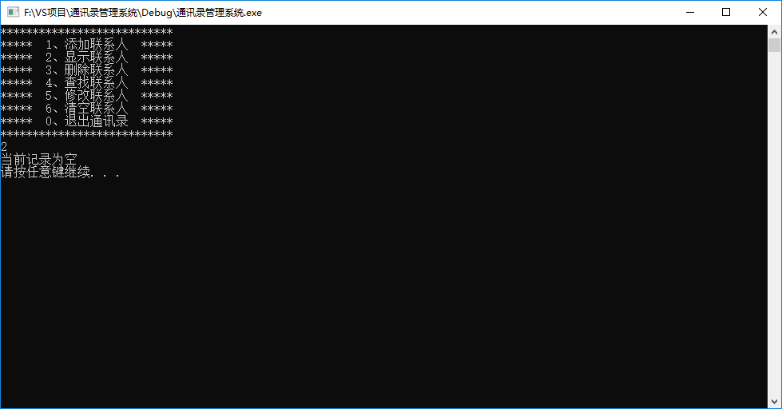

**至此，通讯录管理系统完成！**